**GNOME**

-Requisitos:

* [Procesador](https://es.wikipedia.org/wiki/Unidad_central_de_procesamiento) a 1000 [MHz](https://es.wikipedia.org/wiki/MHz).
* [Memoria RAM](https://es.wikipedia.org/wiki/Memoria_RAM) de 1.5 [GB](https://es.wikipedia.org/wiki/Gigabyte).
* 10 GB de espacio libre en el [disco duro](https://es.wikipedia.org/wiki/Disco_duro).
* Un lector de [CD](https://es.wikipedia.org/wiki/CD)/[DVD](https://es.wikipedia.org/wiki/DVD) o un puerto [USB](https://es.wikipedia.org/wiki/USB) para el dispositivo de instalación.
* Conexión a Internet útil pero no imprescindible (para instalar actualizaciones durante la instalación del sistema).

-Definición:

Ubuntu GNOME fue un sistema operativo basado en [GNU/Linux](https://es.wikipedia.org/wiki/GNU/Linux) y que se distribuye como [software libre](https://es.wikipedia.org/wiki/Software_libre). Es un derivado oficial de [Ubuntu](https://es.wikipedia.org/wiki/Ubuntu) pero en vez de usar el entorno de escritorio [Unity](https://es.wikipedia.org/wiki/Unity_(entorno_de_escritorio)), que Ubuntu adoptó a partir de su versión 11.04, usa [GNOME](https://es.wikipedia.org/wiki/GNOME).Su primera versión estable estuvo basada en Ubuntu

-Características:

* Lector de CD
* Tabla de caracteres
* Reloj
* Línea de comandos
* Supervisor de la bandeja de entrada
* Conmutador de la configuración del teclado
* Control de volumen
* Lista de ventanas
* Conmutador de áreas de trabajo
* Calculadora
* Mapa de caracteres
* Visor de imágenes
* Reproductor de medios
* Medidor de rendimiento
* Visor de PostScript/PDF
* Administrador de impresión
* Terminal
* Editor de texto
* Grabadora de sonido

-IMAGENES GNOME:

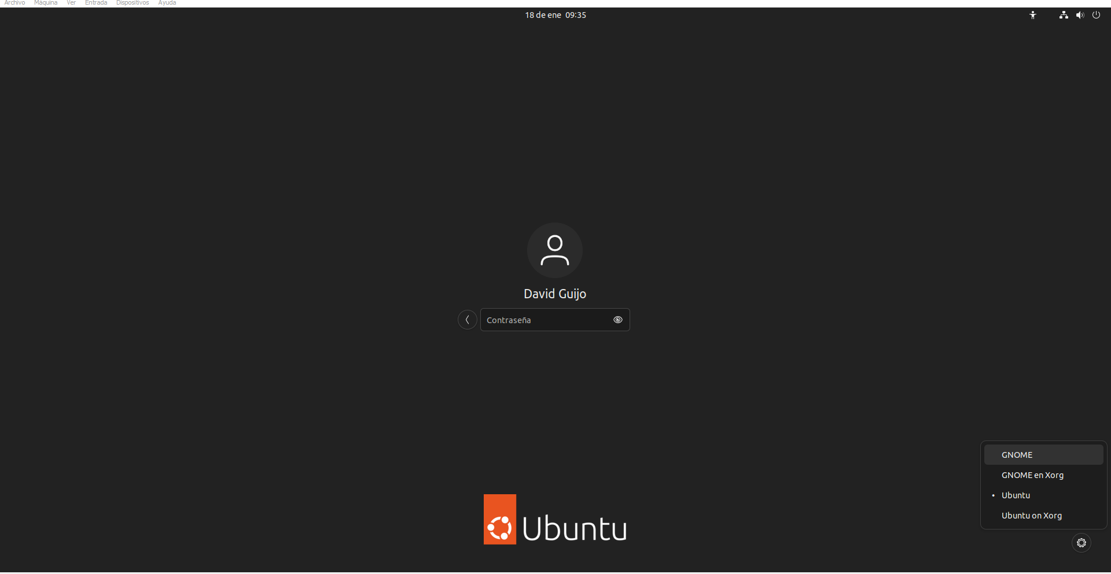

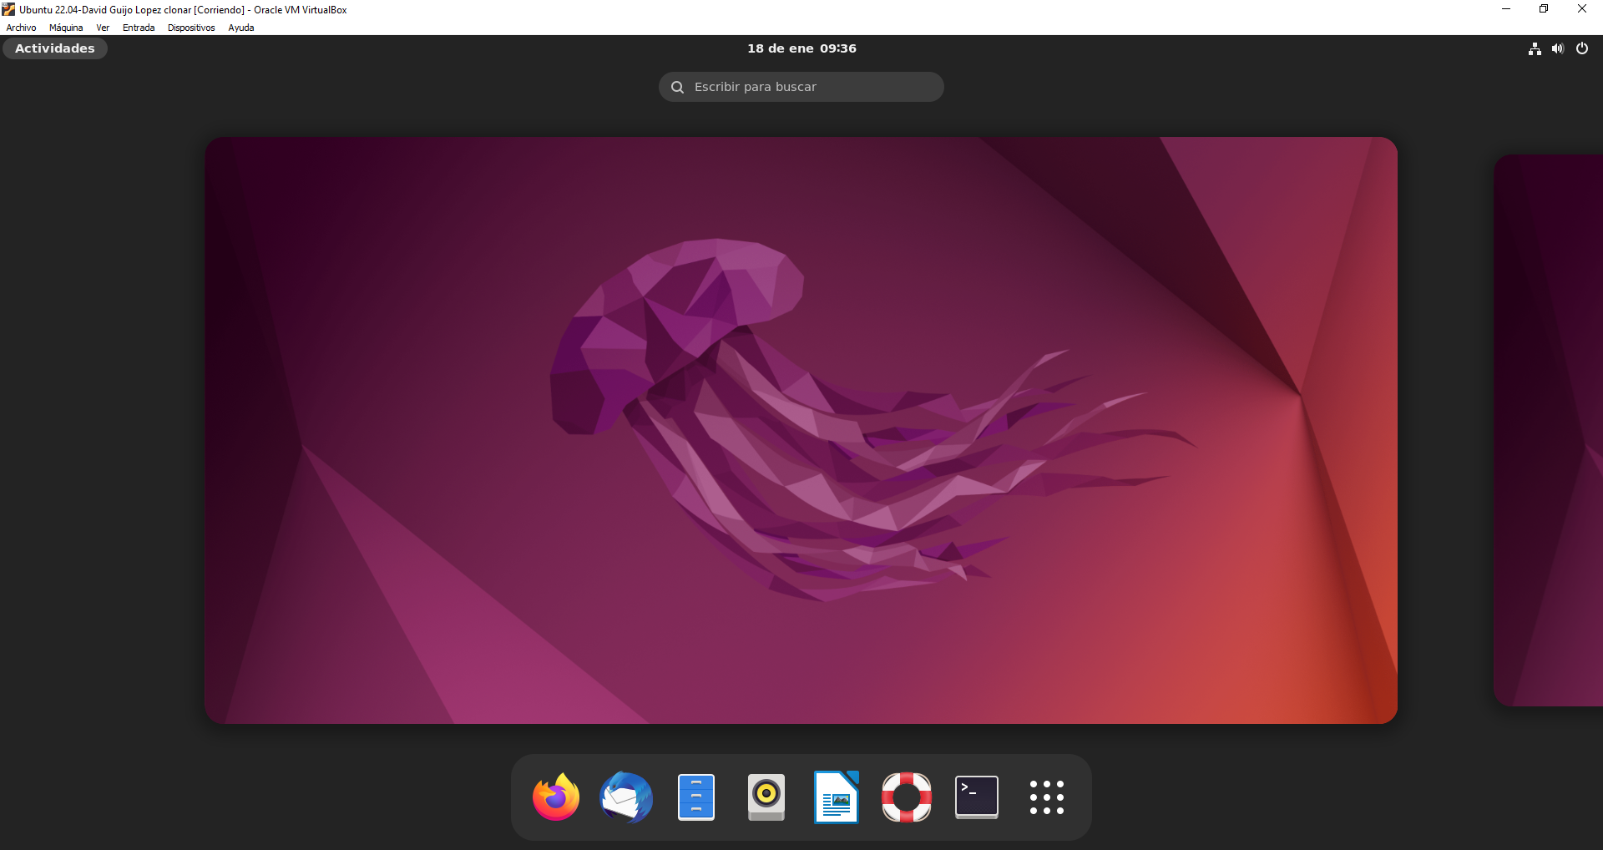

-El comando de instalación es:

**sudo apt-get install ubuntu-gnome-desktop**

**KDE**

-Requisitos:

* Procesador de 64 bits a 1 GHz de velocidad.
* Memoria RAM: 2 GB (4 GB recomendados).
* Espacio disponible: 10 GB.
* Tarjeta gráfica con aceleradora 3D.

-Definición:

KDE es una comunidad internacional que desarrolla software libre. Produce un entorno de escritorio, multitud de aplicaciones e infraestructura de desarrollo para diversos sistemas operativos como GNU/Linux, macOS, Windows, etc.

-Características:

* Un escritorio moderno y atractivo
* Un sistema flexible y configurable, que te permite personalizar aplicaciones sin necesidad de editar archivos de texto
* La transparencia de la red te permite acceder fácilmente a archivos de otras redes y ordenadores como si estuvieran en tu propio ordenador
* Un ecosistema de software con cientos, incluso miles, de programas
* Disponible en más de 60 idiomas

**Cinnamon**

-Requisitos:

* 1GB RAM (se recomiendan 2GB para un uso cómodo)
* 15GB de almacenamiento (recomendado 20GB).
* Resolución de pantalla 1024×768 (en resoluciones más bajas, podemos presionar ALT para arrastrar las ventanas con el ratón si no rellenan la pantalla).

-Definición:

Cinnamon es un [entorno de escritorio](https://es.wikipedia.org/wiki/Entorno_de_escritorio) para los sistemas operativos basados en [GNU/Linux](https://es.wikipedia.org/wiki/GNU/Linux), desarrollado inicialmente por el proyecto [Linux Mint](https://es.wikipedia.org/wiki/Linux_Mint) como una

[bifurcación](https://es.wikipedia.org/wiki/Bifurcaci%C3%B3n_(desarrollo_de_software)) de [GNOME Shell](https://es.wikipedia.org/wiki/GNOME_Shell). Intenta ofrecer un entorno de escritorio más tradicional basado en la [metáfora de escritorio](https://es.wikipedia.org/wiki/Met%C3%A1fora_de_escritorio), como [GNOME](https://es.wikipedia.org/wiki/GNOME) 2. Cinnamon usa Muffin, una bifurcación del gestor de ventanas de GNOME 3 [Mutter](https://es.wikipedia.org/wiki/Mutter_(gestor_de_ventanas)), como su gestor de ventanas desde la versión 1.2

-Características:

* Efectos de escritorio, incluyendo animaciones y efectos de transición.
* Un panel móvil con menú principal, lanzadores, una lista de ventanas y la bandeja de sistema.
* Varias extensiones importadas desde GNOME 3.
* [Applets](https://es.wikipedia.org/wiki/Applet) en el panel.
* Actividades con función similar a la de GNOME Shell.
* Editor de opciones para fácil personalización. Permite modificar:

El panel,el calendario, los temas, los efectos de escritorio, applets y las extensiones

-IMAGENES CINNAMON:

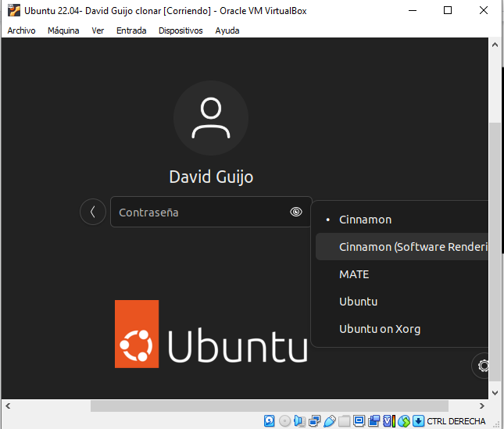

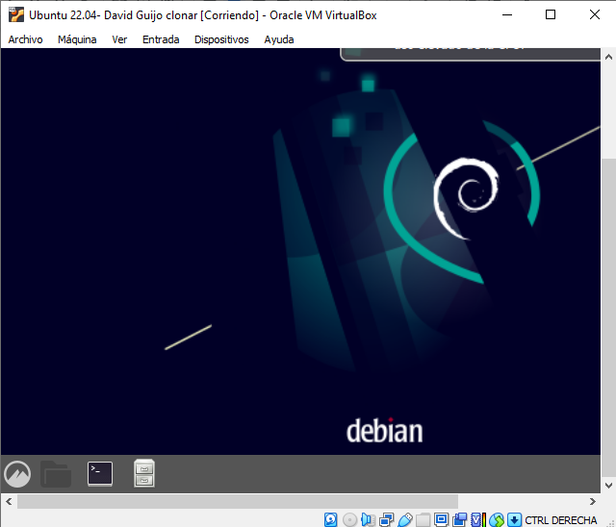

-El comando de instalación es:

sudo apt-get install cinnamon

**Mate**

-Requisitos:

* Procesador: Core 2 Duo 1,6 GHz
* Memoria RAM 2GB
* Disco duro 16GB
* Resolución de 1366 × 768 o superior

-Definición:

Ubuntu MATE es una [distribución Linux](https://es.wikipedia.org/wiki/Distribuci%C3%B3n_GNU/Linux), es uno de los sabores de ubuntu. Está mantenida por la comunidad y usa el [entorno de escritorio](https://es.wikipedia.org/wiki/Entorno_de_escritorio) [MATE](https://es.wikipedia.org/wiki/MATE), de ahí proviene su nombre

-Características:

Ubuntu MATE es una distribución que usa un entorno de escritorio ligero pero ofreciendo tecnología moderna, de esta manera se obtiene un sistema operativo de bajo consumo en recursos, pero a la misma vez obtener características novedosas en el escritorio.

-IMÁGENES MATE:

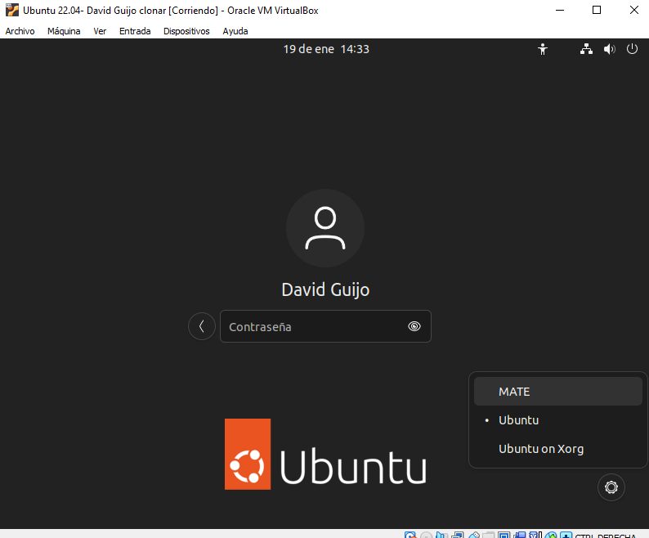

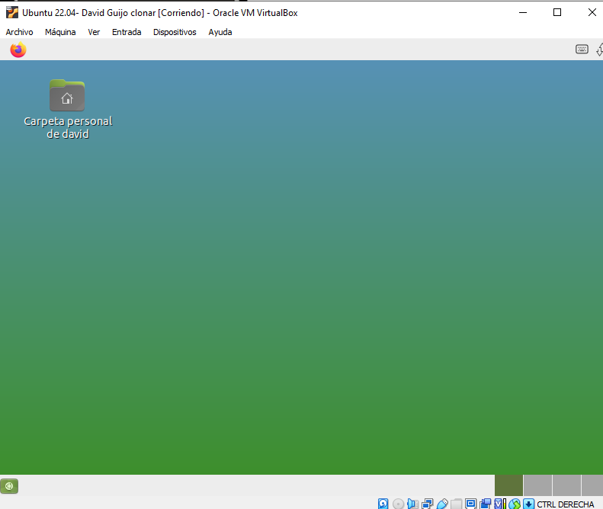

-El comando de instalación es:

sudo apt-get install mate-core